线性代数模拟试卷答案(仅供参考)
一．
1.4； 2.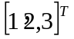+k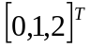 (k为任意数)； 3. ƒ=-y-y+5y
4.3； 5.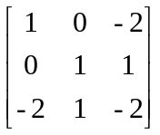
二．
1.D 2.A 3.C 4.B
三．1.解：原式=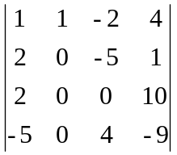=1×（-1）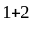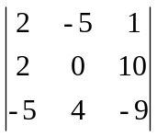（4分）=2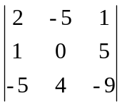=2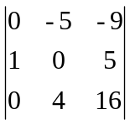（1分）=-2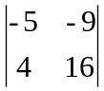=88（1分）
2.解：用初等变换法
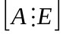=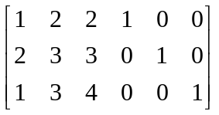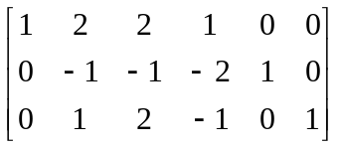(2分) 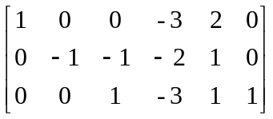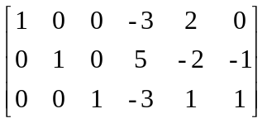
所以A=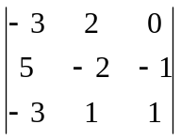(4分)
3.Ã=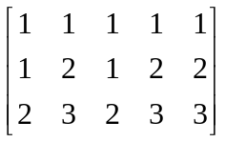 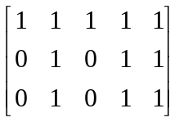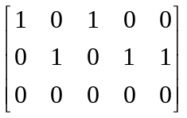(2分)
与原方程组同解方程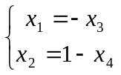，得特解X=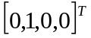,
对应的其次线性方程组的基础解系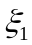=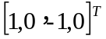，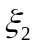=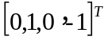（3分）
方程组的通解是X+k+k( k, k为任意数)（1分）
4.解：由AX+B=X得(E-A)X=B
因为E-A=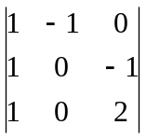=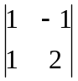=3≠0，所以E-A可逆，于是X=(E-A)B(2分)
由于
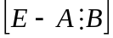=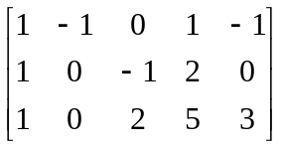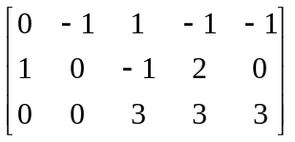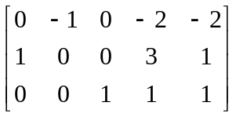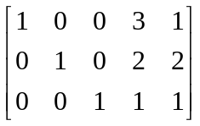
因此X=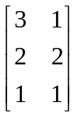。（4分）
5.解：因为A和B相似，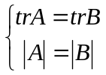(2分)，
于是有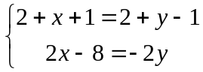,化简得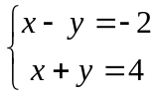（2分）
解得：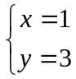（2分）
6.解：已知A=2，A=2,所以
A=A(2+)=2 A+ A=4+2 (3分)
=4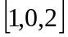+2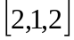=6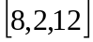=2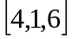(3分)
四．解：（1）因为A的特征多项式为

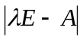=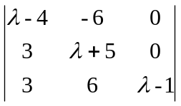=（-1）（+2），
故A的特征值为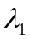=1（二重），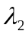=-2. （2分）
将=1代入特征方程组（E-A）X=0得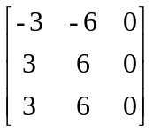X=0，
其基础系为=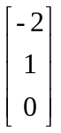，=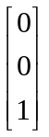。
故矩阵A的属于特征值=1的所有特征向量为k+ k（k, k不全为0）. （2分）
将=-2代入特征方程组（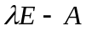）X=0得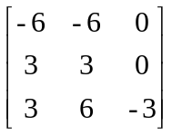X=0，
其基础解系为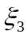=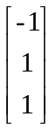
故矩阵A的属于特征值=-2的所有特征向量为k（k≠0）（2分）
（2）因A有3个线性无关的特征向量，，，故A可相似对角化。（1分） 令P=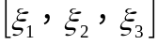=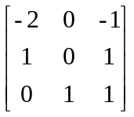，Λ=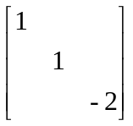，
则P为可逆矩阵，且PAP=Λ为对角矩阵。（3分）
五．解：（1）二次型对应的矩阵A=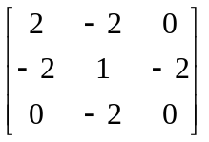(1分)
=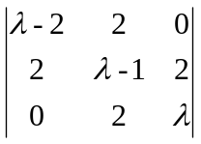=（+2）（-1）（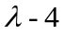）=0
解得A的特征值=-2，=1，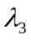=4 (1分)
将=-2代入特征方程得（-2-A）X=0
2E+A=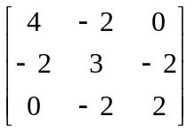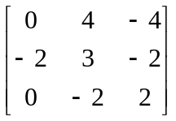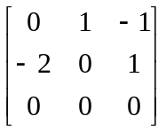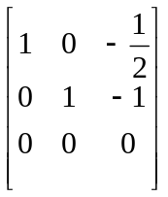得方程组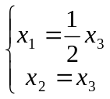基础解系=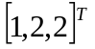 单位化得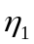=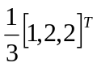(1分)
将=1代入特征方程得（E-A）X=0
E-A=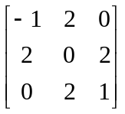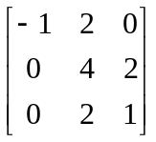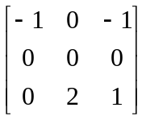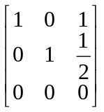得方程组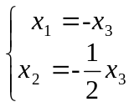 基础解系为=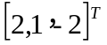，单位化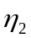=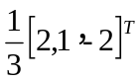 （1分）
将=4代入特征方程得（4E-A）X=0
4E-A=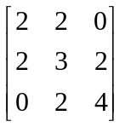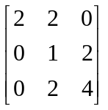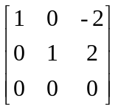得方程组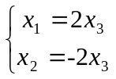
基础解系=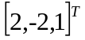，单位化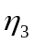=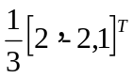(1分)
令U=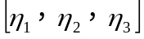=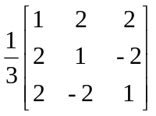，得正交变换X=UY (2分)
ƒ的标准型 ƒ=XAX=YUAUY=-2y+y+4y(1分)
由于A有特征值=-2<0，所以二次型ƒ不是正定二次型。（2分）
六．解：因为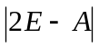=0，所以A有特征值2 (1分)
又知A是正交矩阵且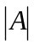>0，所以A的另一个特征值为，
因此A的特征值分别是=2，=，
设ƒ（A）=A+2E，则ƒ(2)=4，ƒ()=+2=,(1分)
所以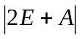=4×=10 （1分）

